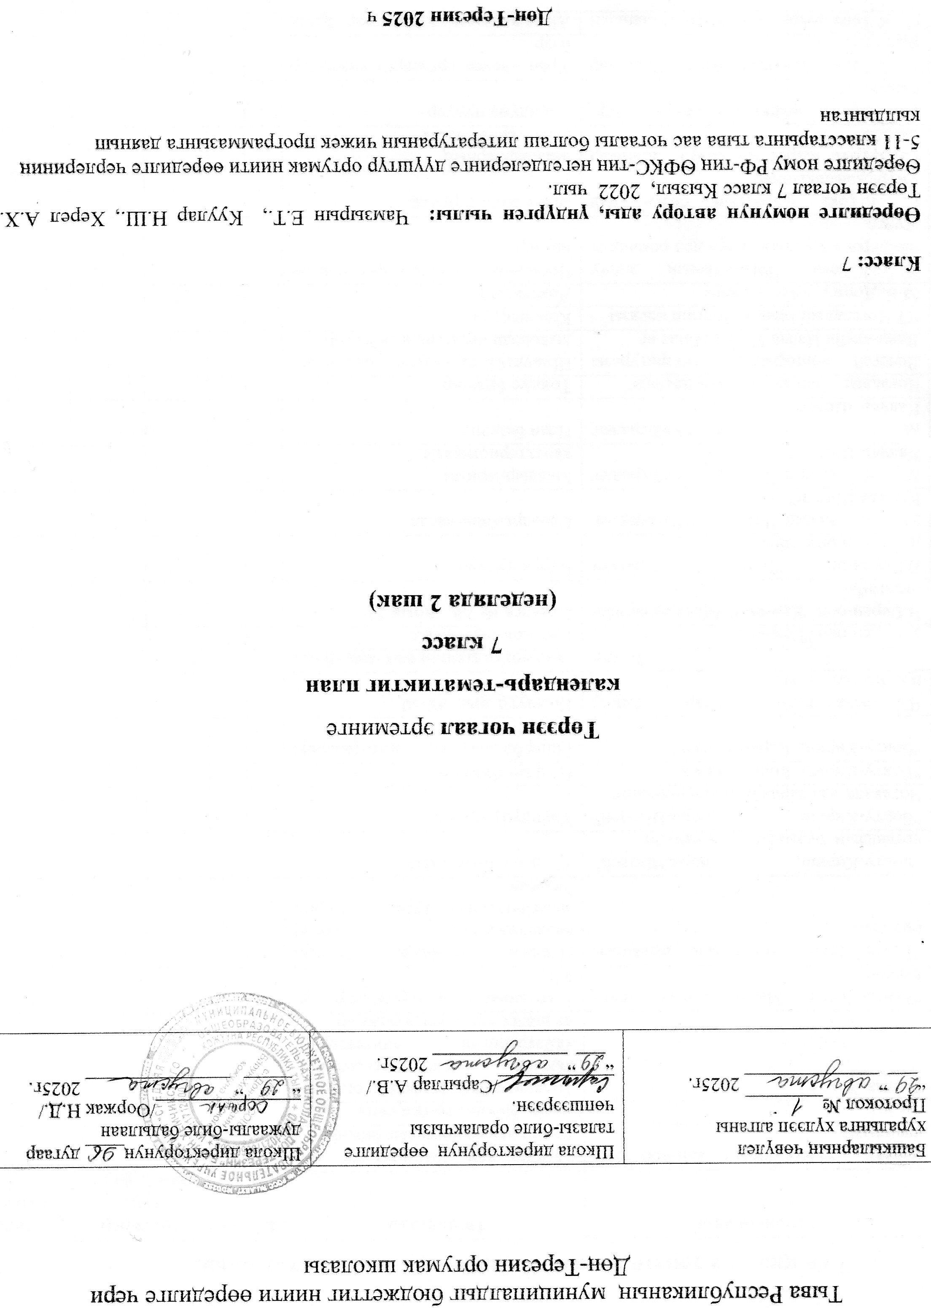
7-ги класска тѳрээн чогаалда календарь-тематиктиг план.
№ | Теманың ады | Онаалгазы | Шагы | Эрттирер хүнү |  | Эдилге  кылганы
 |  |  |  | план | факт | Эдилге  кылганы
1 | Чогаал делегейинче аян-чоруктуң уланчызы | “Хөглүг чай –кыдыраашта” деп темага кыска чогаадыг бижиир. | 1
I кезээ. Чеченнерниң сѳңү
2 | “Танаа-Херел” | Тоолда чөнүк ашактың оглунга, аъдынга, дериг херекселинге, хамаарышкан эпитеттерни, деңнелгелерни ушта бижиир | 1
3 | “Танаа-Херел” Маадырларның овур-хевири | 1.Айтырыгларга харыылаар, ар. 47; | 1
4 | "Танаа-Херел" Чогаалдың дылының онзагайы | Планын бижиир. Тоолда архаизмнерни, ховар ажыглаттынып турар сөстерни бижиир | 1
5 | “Бокту-Кириш, Бора-Шээлей” чогаалдың дылының уран-чечени | Словарь-биле ажыл | 1
6 | “Бокту-Кириш, Бора-Шээлей” Чогаалда маадырларның овур-хевири | Үзүндүнү чуруур | 1
7 | “Бокту-Кириш, Бора-Шээлей” | Планын бижиир. | 1
8 | “Бокту-Кириш, Бора-Шээлей” | Гиперболаларны, литоталарны тывар | 1
9 | ЧТ. Маадырлыг тоолдар (эпос) дугайында билиг. | Номчуур арын 39-40 | 1
II кезээ. Аас чогаалының салдары-биле
10 | В.Серен-оол “Каң-кыс” | Словарь-биле ажыл | 1
11 | В.Серен-оол “Каң-кыс” Маадырларның онзагайы | Онаалга № 7,8. Арын 53 | 1
12 | В.Серен-оол “Каң-кыс” Тоолдуң дылының онзагайы | Чурук чуруур. | 1
13 | М. Б. Кенин-Лопсан “Хайыралыг Калчан-Шилги” | Словарь-биле ажыл | 1
14 | М. Б. Кенин-Лопсан “Хайыралыг Калчан-Шилги” | Маадырларнын характеристиказы | 1
15 | М. Б. Кенин-Лопсан “Хайыралыг Калчан-Шилги” | План бижиир | 1
16 | Чогаадыг “Эки аът ээзинге шынчы” | Тондур бижиир | 1
17 | Делегей чоннарынын литературазы Дожоогийн Цэдэв Улуг Гобиде ѳг | Шулуктун тургузуун, уран-чечен дылынын онзагайын сайгарар | 1
18 | ЧТ.Чогаалдын темазы болгаш идеязы | Конспектилээр | 1
19 | М.Б. Доржу «Аас чогаал» | Доктаадыр | 1
20 | С. К.Тока. Чогаалчының допчу намдары «Араттың сөзү» деп романдан эгелер. | Чогаалчы дугайында презентация кылыр | 1
21 | С. К.Тока «Араттың сөзү» Чаа ужуражыышкыннар | Эгеге план тургузар | 1
22 | С. К.Тока «Араттың сөзү» “Кайнаар баарыл?” | Маадырларның характеристиказы | 1
23 | С. К.Тока «Араттың сөзү» “Чер-бажыңга” | Үзүндүнү чуруур | 1
24 | С. К.Тока «Араттың сөзү» “Одаглар хып тур | Уран –чечен аргаларга чижектер бээр | 1
25 | С. К.Тока «Араттың сөзү» Романның дылының онзагайы | Айтырыгларга харыылаар арын 93 | 1
26 | С.А.Сарыг-оол чогаалчы дугайында сос. “Аңгыр-оолдуң тоожузу” (романдан эгелер) “Дагаа чылдыг мен” | Тыва календарьда чылдарны бижиир | 1
27 | С.Сарыг-оол “Аңгыр-оолдуң тоожузу” "Шагаа" | Тыва чоннун шагаа байырлалынын онзагайын бижип эккээр | 1
28 | С.Сарыг-оол “Аңгыр-оолдуң тоожузу” "Пош бажынга" | Словарь-биле ажыл | 1
29 | С.Сарыг-оол “Аңгыр-оолдуң тоожузу” маадырнын онзагай аажы-чаны | Чурук чуруур "Ангыр-оол пош бажында" | 1
30 | С.Сарыг-оол “Аңгыр-оолдуң тоожузу” | Мал-маган аттарын бижиир | 1
31 | Чогаадыг "Кижи-оран тѳлү" | Тондур бижиир | 1
III кезээ. Россия чоннарынын литературазы
32 | Серафим Романович ЭЛЛЯЙ(КУЛАЧИКОВ) "Экии, тыва чонум!" | Шулуктун уран-чеченин илередир | 1
33 | Ховенмей Б.Д."Чүү болганыл?" | План бижиир | 1
IV кезээ. Оожургал чок сагыш-сеткил
34 | С. А. Сарыг-оол «Соругга» Маадырларның онзагай шынарлары | Номчуур арын 127-130 | 1
35 | С. А. Сарыг-оол «Соругга» деп чечен чугаазында чайгы пейзажты болгаш анчынын психологтуг байдалын чурааны. | Словарь-биле ажыл | 1
36 | Чогаал теориязы Чечен чугаа дугайында билиг | Конспектилээр арын135 | 1
37 | О. Сувакпит «Ыылар» | Бир кезээн шээжилээр. | 1
38 | О. Сувакпит «Ыылар» Бойдус камгалалы. Амгы уе-биле деннел | Уран-чеченин тывар | 1
39 | К. К. Кудажы «Кызыл-Бөрттүг» деп тоожузунда кол маадырнын овур-хевири. (1-ги, 2-ги эгелер) | а) Кызыл-Бөрттүгнүӊ ачазыныӊ портредин ушта бижиир | 1
40 | К. К. Кудажы «Кызыл-Бөрттүг» Кызыл-Бөрттүгнүң мѳзүлүүнүң бир демдээ -кызымаа, эртем-билигже чүткүлдүү. (3-кү, 4-кү эгелер) | План бижиир | 1
41 | К. К. Кудажы «Кызыл-Бөрттүг» Тоожунун уран-чечени. (5-ки, 6-гы, 7-ги эгелер) | Маадырларның характеристиказы. Бичии башкыны чоннуӊ канчаар үнелеп турганын көргүскен домактарны ушта бижиир. | 1
42 | К. К. Кудажы «Кызыл-Бөрттүг» Тыва дылдын тайылбыр словары | Словарь-биле ажыл | 1
43 | Ш.М.Суван “Чээн оол” | Номчуур. Маадырларның овур-хевири | 1
44 | ЧСК. Эдертиг ” Кара-таакпы кулу” | Тондур бижиир | 1
V кезээ. Чечен чогаал делегейинде мѳңге темалар
45 | С. Б. Пюрбюнун «Эргеппей дугайында тоожу» суурнуң пейзажында уран-чечен аргаларны илередир | Тоожунуң планын тургузар | 1
46 | С. Б. Пюрбюнун «Эргеппей дугайында тоожу» чылгычының овур-хевири. | Тоожуну номчуур, кол маадырны болгаш оон ужуражып, харылзажып турар кол маадырларын бижиир. | 1
47 | С. Б. Пюрбюнун «Эргеппей дугайында тоожу» | Чогаалчы дугайында дыннадыг белеткээр | 1
48 | ЧТ. Тоожу дугайында билиг | План бижиир | 1
49 | О.К.Саган-оол “Найырал” (Чечен чугаа) | Чогаадыг “Найырал” | 1
50 | О.К.Саган-оол “Найырал” Маадырларның аажы-чаңы | Онаалга №9, ар. 211 | 1
51 | К. Э. Кудажының «Степан Сарыг-оолдуӊ плантациязы» деп чечен чугаазының уран-чечени | Чечен чугааның тема, идеязын илередир | 1
52 | Чогаал теориязы. Композиция болгаш сюжет дугайында билиг | Номчуур 204 | 1
53 | М.Б. Доржу “Дайынныг кино көргеш...” | Словарь сөстер-биле ажыл | 1
54 | И.Б.Иргит “Эргим Уля угбай” | Онаалга №1-9, ар. 215 | 1
VI кезээ. Поэтиктиг одуруглар.
55 | С.Б.Пюрбю «Төрээн дылымга” | Шүлүктү шээжилээр. | 1
56 | А.А. Даржай “Авамга” | Ава дугайында шүлүктен чогаадып шенеңер. | 1
57 | Шүлүк дугайында билиг куплет, стопа, аллитерация, рифма, перифраза | Онаалга №8, ар. 219 | 1
58 | М.А.Күжүгет “Бак сагыш башка халдаар” | Шүлүктү шээжилээр. | 1
59 | Р,Д.Лудуп “Чавыс-чавыс көжүп чоруур булуттарлыг” | Шулукту шээжилээр | 1
VII кезээ. Тѳѳгүнү коптарыңар
60 | С.А.Сарыг-оол “Алдан-маадыр” | 1.Алдан-маадырлар дугайында төлевилелдер кылыр. | 1
61 | Р.Д.Лудуп “Улаастайга” | “Араганың хоразы” деп темага кыска чогаадыгдан бижиңер. | 1
62 | И.Ү.Бадра “Ужудукчу Кидиспей” (тоожудан эгелер) “Уран чүүл школазы” | Тываның баштайгы ужудукчузунуң дугайында илеткел кылыр | 1
63 | И.Ү.Бадра “Ужудукчу Кидиспей” 2,4-кү эгелер | Онаалга №4, ар. 232 | 1
64 | И.Ү.Бадра “Ужудукчу Кидиспей” 3-кү эге | Онаалга №5, ар. 236 | 1
65 | О.Ө.Сувакпит “Сат Бүрзеккей дугайында баллада” | Тыва эки турачыларның чуруун тывар | 1
66 | К-Э. К. Кудажы “Он бир” Шииниң тема, идеязы | М. Эргептиң “Эр кара эзирлер”, И. Кузнецовтуң “Саяндан Ровно чедир” деп чогаалдарын номчуур. | 1
67 | К-Э. К. Кудажы “Он бир” Шииде маадырларның овур-хевири | Номчуур, ар. 259-263. | 1
68 | А.Даржай "Ровнога тѳрүттүнген шүлүктер" | Шүлүктүң сайгарылгазы | 1

